СХЕМА
РАСПОЛОЖЕНИЯ ЛЕСНОГО УЧАСТКА

Местоположение лесного участка Липецкая область ______
^{(субъект Российской Федерации,}
Липецкое лесничество, Липецкое уч. л-во, кв. 1, в.7(1)____________________
лесничество (лесопарк), номер лесного квартала, лесотаксационного выдела)
Масштаб 1:10000
Площадь 1,0 га

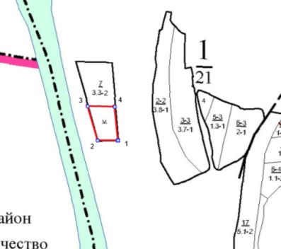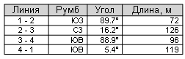

Условные обозначения Граница участка

СХЕМА
РАСПОЛОЖЕНИЯ ЛЕСНОГО УЧАСТКА

Местоположение лесного участка Липецкая область ______
^{(субъект Российской Федерации,}
Липецкое лесничество, Липецкое уч. л-во, кв. 61, в.1(1)____________________
лесничество (лесопарк), номер лесного квартала, лесотаксационного выдела)
Масштаб 1:10000
Площадь 0,6 га

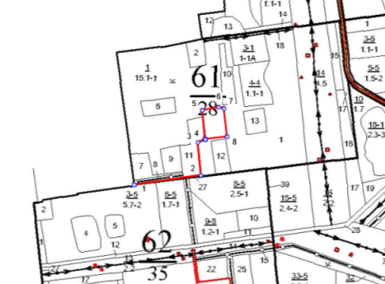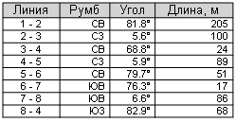

Условные обозначения Граница участка

